Dossier Pesticidi di Legambiente:
presentati i corpi idrici più inquinati e i “cattivi esempi” da evitare

Nel 2017 sulle acque superficiali diminuiscono le irregolarità ed aumenta la superficie a bio, ma tante ancora le criticità

“Sistema di monitoraggio ambientale tra i più completi a livello nazionale, ma servono più controlli per garantire il rispetto delle regole”

Sul Glifosato le prime analisi 2018 confermano altissime presenze: necessaria una strategia di messa al bando sia di livello nazionale che regionale

Legambiente ha presentato oggi a Bologna il proprio Dossier regionale sui Pesticidi.
Un lavoro in buona parte basato sui dati di monitoraggio delle acque superficiali 2017 (analisi effettuate annualmente da Regione e ARPAE) e sulle statistiche nazionali di ISPRA. Quest’anno arricchito dalle segnalazioni di “cattivo uso” dei pesticidi segnalati dai cittadini.

Rispetto alla situazione generale l’indagine mostra un leggero miglioramento rispetti ai dati 2016 ed una crescita continua delle superfici ad agricoltura biologica. L’Emilia Romagna, con 8 kg/ettaro di pesticidi acquistati, rimane comunque molto sopra la media nazionale.
Sono poi diverse le criticità in singoli corsi d’acqua, sia per concentrazioni di inquinanti che per numero di sostanze rilevate contemporaneamente. Valore massimo registrato nel 2017 è di 24 pesticidi (33 nel 2016) rilevati in un corso d’acqua del ferrarese, un valore elevato che genera il cosiddetto “effetto cocktail”: una situazione su cui mancano adeguate informazioni scientifiche rispetto ai possibili effetti sanitari sinergici. Sono 56 le sostanze fitosanitarie complessivamente rilevate nei nostri fiumi.
Diversi i bacini idrici in cui le somme dei vari pesticidi o la singola sostanza vanno oltre i limiti fissati dagli SQA (standard di qualità ambientali). Ovviamente il periodo nero è quello primaverile estivo dove si registrano i picchi più elevati nelle singole misurazioni.

Se promuovere le pratiche biologiche è la prima soluzione per combattere questo problema, risulta importante anche garantire il rispetto delle regole. Non solo in agricoltura ma in generale nella gestione del verde anche in aree urbane.
Legambiente ha raccolto varie segnalazioni da cittadini, invitando gli stessi a continuare ad inviarne, dalle quali emergono diverse tipologie di pratiche scorrette che vengono attuate: l’uso massiccio di erbicidi nella manutenzione del verde a lato strada e lungo i canali, la mancata attenzione alle ricadute dei pesticidi sulle case e attività vicine durante l’irrorazione, l’uso di disseccanti per le pratiche agricole del tutto inutili ai fini della qualità dei prodotti, abbandoni di contenitori di pesticidi….

L’Emilia Romagna dispone di un sistema di monitoraggio ambientale tra i più completi a livello nazionale, tuttavia esiste una necessità di maggiori controlli. E’ evidente – sottolinea Legambiente – che esiste un problema di rispetto dei disciplinari, delle distanze dalle abitazioni, di apposizione dei cartelli prima delle irrorazioni e mancata attenzione alla presenza di venti sfavorevoli. Tutti aspetti su cui le norme sono molto chiare, ma spesso non vengono applicate. Una situazione non semplice da monitorare, data la diffusione capillare di utilizzatori di sostanze pericolose. Per questo l’associazione ritiene che anche i Comuni debbano impegnarsi a vigilare e disciplinare la convivenza tra le attività agricole e attività e residenti limitrofi, e usare maggiore attenzione sul tipo di gestione del verde sul proprio territorio.
Infine una delle criticità segnalate dall’associazione è l’incompletezza e disomogeneità del sistema nazionale di rilevamento: risulta difficile fare comparazioni tra regioni differenti. Ad esempio le sostanze cercate nelle analisi in Emilia Romagna sono state 91 contro le 46 delle Marche o le 28 della Puglia.

Il Glifosate, sostanza diffusissima e sospettata di alti impatti sanitari, viene cercato nelle acque solo in poche regioni: nel 2016 le ricerche del glifosate e dell’ AMPA (suo metabolita) sono state effettuate solo in Lombardia, Piemonte, Sicilia, Toscana e Veneto. Da giugno 2018 anche la Regione Emilia Romagna ha iniziato a monitorare queste due sostanze (una richiesta avanzata da Legambiente nel primo dossier del 2016).
Sebbene un solo semestre non sia un periodo completo per parlare di valori medi (che devono essere annuali) si può evidenziare come l’AMPA superi il limite di riferimento di 0,1 µg/l in 44 casi su 56 stazioni, mentre il glifosate supera i limiti in 16. In almeno una decina di stazioni le medie rilevate superano i valori di riferimento di oltre 50 volte!
Si può dunque ipotizzare che, a regime, il monitoraggio di questo erbicida porterà a numerose situazioni di superamento degli SQA paragonabili a quanto accade in Lombardia e altre regioni che già attuano il monitoraggio di questo erbicida.
Basterebbero questi dati per richiamare azioni urgenti per limitare l’uso di questa sostanza, a cui si aggiunge il dibattito in corso sulla reale pericolosità per la salute. Legambiente quindi torna a richiedere un piano nazionale e regionale per l’abbandono del Glifosate.

Per quanto riguarda il limite medio annuo di 1 µg/l (sommatoria di tutti i pesticidi) sono 6 le stazioni che vanno oltre nel 2017. Un miglioramento rispetto all’anno precedente, che vedeva 9 stazioni andare oltre tale valore.
Rimangono invece stabili tra 2017 e 2014 i dati sul ritrovamento di pesticidi, con una percentuale di circa l’85% di presenza nelle stazioni monitorate.
Anche rispetto al numero massimo di sostanze contemporaneamente rilevate in un campione (il cosiddetto “effetto Cocktail”) il livello massimo è di 24 principi attivi per il 2017 mentre erano 33 sostanze nel 2016.
Si registra tuttavia un aumento notevole delle stazioni e dei prelievi che rilevano la presenza di pesticidi (in particolare aumenta la diffusione dell'Imidacloprid), sostanza particolarmente pericolosa per le api.

Corpi idrici con particolari criticità (2017-2015)
E’ la provincia di Ferrare l’area con le maggiori criticità, evidente conseguenza di un’area dalla forte agricoltura intensiva. In generale sono le stazioni di rilevamento in pianura o pedecollina quelle ad avere maggiori contaminazioni.
A livello di singoli corsi d’acqua le situazioni più critiche riguardano:

Torrente Arda (PC) [stazione di Villanova] - superamento dei limiti annui per pesticidi totali sia nel 2016 che nel 2017. Nel 2017 superamento del limite annuo per singola sostanza (pirazone). Trovate fino a 19 sostanze contemporaneamente per singolo monitoraggio.
Cavo Sissa Abate (PR) - superati i limiti annui per pesticidi totali nel 2016; nel 2017 si supera di molto il limite annuo fissato per singola sostanza (il Tiametoxan).
Il Torrente Samoggia (BO) [ stazione Ponte s.p. trav. di pianura -Forcelli] - superamento dei limiti annui per pesticidi totali nel 2015 e nel 2017. Nel 2017 si registra il picco più elevato di inquinanti per singolo rilevamento (8,60 µg/l ) . Valori elevati per dell’erbicida Metolaclor che supera anche i limiti fissati per la singola sostanza. Trovate fino a 20 sostanze contemporaneamente per singolo monitoraggio.
Fiume Uso (RN) [stazione USO 3] - superamento dei limiti annui per pesticidi totali nel 2017 ; si registra il valore più alto per la concentrazione annua di singola sostanza, che supera di molto il limite fissato (Boscadil).Trovate fino a 22 sostanze contemporaneamente per singolo monitoraggio
Burana Navigabile (FE) [varie stazioni] - nel 2017 superamento del valore limite annuo per pesticidi totali di 1 µg/l in ben 3 stazioni di rilevamento - Trovati i valori massimi di numero di sostanze contemporaneamente per singolo monitoraggio (24, 23 e 22).
Situazione Glifosato in Regione
Rispetto al monitoraggio nelle acque del glifosate e del suo derivato AMPA anche la Regione Emilia Romagna si è dotata un sistema di indagine strutturato (una richiesta di Legambiente già dal 2016): a giugno 2018 è stata avviata la campagna di monitoraggio.
I dati disponibili di ARPAE riguardano un solo semestre, un periodo incompleto per rilevare le medie (che devono essere annuali) tuttavia si può evidenziare come l’AMPA superi il limite di riferimento di 0,1 µg/l in 44 casi su 56 stazioni, mentre il glifosate supera i limiti in 16. In almeno una decina di stazioni le medie rilevate superano i valori di riferimento di oltre 50 volte!
Si può dunque ipotizzare che, a regime, il monitoraggio di questo erbicida porterà a numerose situazioni di superamento dei limiti ambientali paragonabili a quanto accade in Lombardia e altre regioni che già attuano il monitoraggio di questo erbicida. Dati che richiamano ad azioni urgenti per limitare l’uso di questa sostanza, al netto del dibattito in corso sulla pericolosità per la salute.
I valori più elevati nel secondo semestre 2018 si ritrovano nel torrente Ongina, Arda e Chiavenna (PC), nel torrente Crostolo (RE), nel Canale Emissario (MO), Torrente Samoggia e Canale Navile (BO), Canale Destra Reno (RA), Fiume Rubicone torrente Marecchia (RN).

Vendita pesticidi- dati nazionali e regionali
In Italia nel 2015 sono stati utilizzati 130 mila tonnellate di prodotti fitosanitari (dati ISTAT) : continuiamo ad essere un Paese in testa alle classifiche di vendita. Dal 2002 si è assistito ad un sensibile trend discendente, con la ripresa della crescita nel 2014. Una tendenza riscontrabile anche in Emilia Romagna.
La media nazionale nel 2015 è di 4,9 kg/ha di prodotto acquistato, l’Emilia Romagna, continua ad essere notevolmente sopra questa media con valori superiori agli 8 kg/ha di SAU (contro i 7,6 kg/ha del 2014).
Pur rimanendo a livelli molto elevati, nel 2016 i dati regionali (fonte ARPAE) attestano una nuova diminuzione. Da un’analisi disaggregata si evince come le forti fluttuazioni annuali in Emilia Romagna siano determinate in modo particolare dalla vendita dei fungicidi. Al contrario erbicidi ed insetticidi sembrano più stabili con una diminuzione tendenziale degli insetticidi. Aumentano le sostanze con principi attivi biologici, coerentemente con l’aumento degli ettari coltivati a bio. Tuttavia le sostanze biologiche pesano un 1,3% del totale rispetto ad oltre il 14% di SAU coltivata a BIO. Una testimonianza di una minore necessità di trattamenti nel biologico, oltre ad una minore pericolosità delle sostanze utilizzate.

Diffusione delle colture biologiche
E’ da sottolineare l’importante crescita del biologico in Emilia Romagna stimolata dal PSR negli ultimi anni: la superficie coltivata a biologico, a giugno 2018, ha raggiunto l’estensione di 152.400 ettari (fonte Regione) contro gli 85.500 ettari del 2013, con un aumento del 79 %. Attualmente la SAU a biologico copre oltre il 14% della Superficie agricola utilizzata regionale, con un incremento del 74% rispetto al 2014, grazie alle buone politiche di sostegno inserite nel PSR.

MAPPE DI SINTESI

Stazioni che superano l’SQA per la sommatoria media di più sostanze

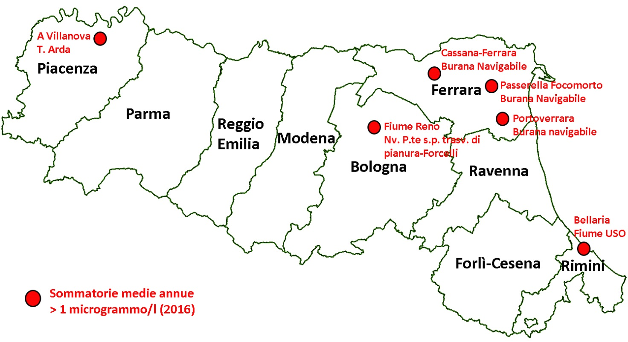

Stazioni con picchi rilevanti di più sostanze in singola data

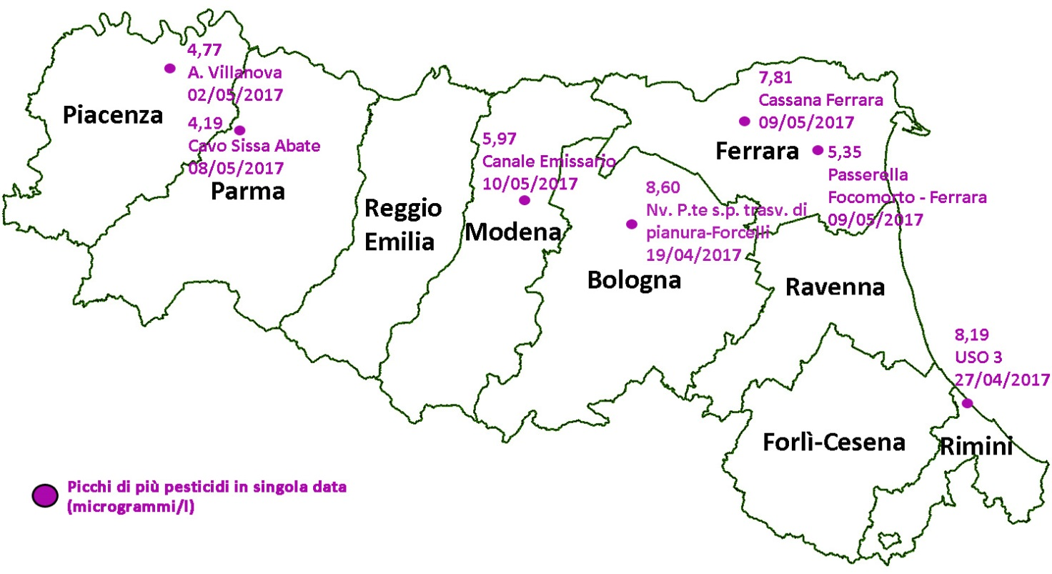
Mappa generale delle stazioni che nel periodo 2015-2017 hanno presentato maggiori criticità per superamento degli SQA, presenza di picchi e presenza di più pesticidi contemporaneamente

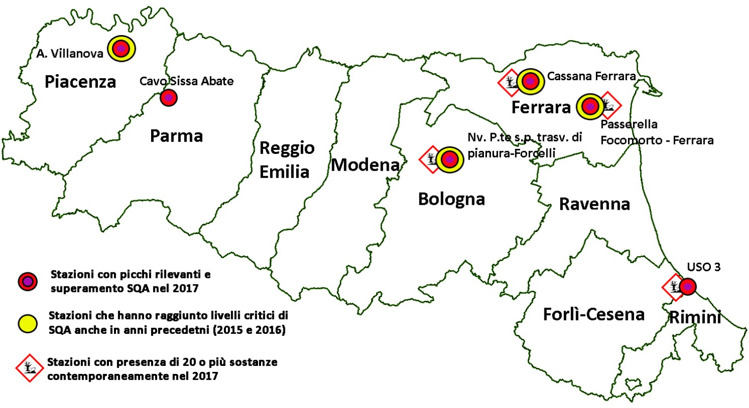

Stazioni che hanno presentato picchi più rilevanti del metabolita AMPA nel secondo semestre del 2018

